

EINLADUNG ZUM STERNSINGEN 2026

Im Gemeindegebiet St. Elisabeth werden am
6. Januar 2026 engagierte Kinder und Jugendliche unterwegs sein.

Das Sternsinger-Team sucht DICH!
Für die Aktion 2026 werden Kinder und Jugendliche im Alter
von 7 bis 20 Jahren gebraucht, die als Sternsinger den Segen zu den Menschen bringen.

Gemeinsam ziehen die Gruppen von Haus zu Haus und sammeln Spenden für Gleichaltrige in Not.
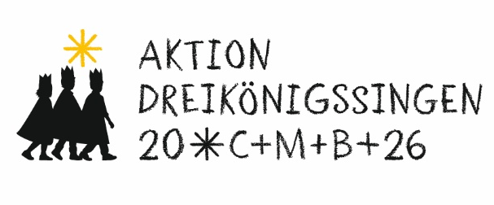
Süßes gibt es on Top noch dazu
Am Abend erwarten Alle im Gemeindehaus ein warmes Abendessen und ein gemeinsamer Abschluss.

Termine im Roncallihaus

1. Probe Freitag, 12.12.2025 16.30 Uhr – 17.30 Uhr
2. Probe Freitag, 2.1.2026 16.30 Uhr – 17.30 Uhr

Lauftag Dienstag, 6.1.2026 13.00 – 18.00 Uhr

Festgottesdienst Dienstag, 6.1.2026 10.00 – 13.00 Uhr
Gottesdienst + Mittagessen

Nachtreffen Freitag, 23.1. 2026 16.30 – 18.00 Uhr

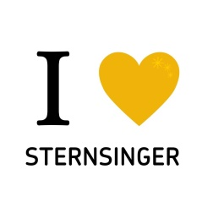
ANMELDUNG BIS 26.12.2024 und INFORMATIONEN:

Pfarrbüro St. Elisabeth 0731 – 37288/ stelisabeth.ulm@drs.de
Sternsingerorga 0176-21307688/ c.ringelstetter@gmx.de

Zur Anmeldung gehören eine Einverständniserklärung der Erziehungsberechtigten, sowie eine Erlaubnis zum Fotografieren. Dieses Formular gibt es bei der ersten Probe oder vorab per Mail.

